Benvolgudes famílies,
S’apropa el Nadal i quin millor regal que un bon llibre? Aquests són alguns dels llibres recomanats segons l’edat del vostre fill/a (Ed. Infantil). Però ja sabeu que les classificacions són difícils, cadascú és diferent, i tampoc és el mateix llegir sol que acompanyat per una persona gran.
“Contra tristesa: lectura. Contra avorriment: lectura. Contra angoixa: lectura. Contra solitud: lectura. Contra ignorància: lectura. Contra peresa: lectura. Contra abatiment: lectura.”
(Miguel Ángel Santos Guerra. «La magia de la lectura»)
Bones festes i bons regals!
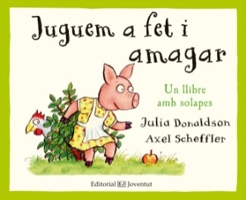 | Juguem a fet i amagar  Scheffler, Axel  Editorial Joventut | Al cor del Bosc de la Gla, la Porqueta i la Gallina estan jugant. La Gallina està molt ben amagada.
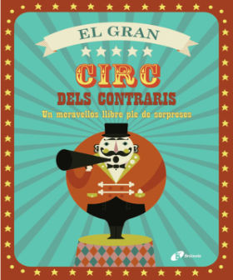 | El Gran circ dels contraris: Un meravellós llibre ple de sorpreses  Brúixola | Aquest llibre, molt delicat, ens presenta els contraris de manera preciosa, amb idees molt ben trobades en un circ ple de contrasts.
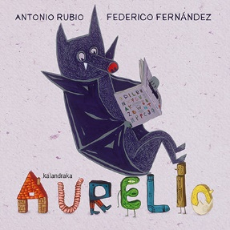 | AURELIO  Rubio, Antonio;  Fernández, Federico  Kalandraka | L'Aurélio és un ratpenat, en castellà: murciélago. Les dues paraules inclouen totes les vocals. I les vocals seran el fil conductor d'un joc que convida infants pre-lectors i primers lectors a aprendre les frases poètiques, sonores i rítmiques del text.
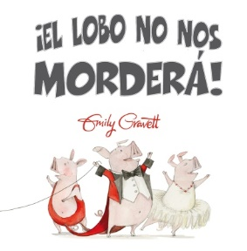 | ¡El Lobo no nos morderá!  Gravett, Emily  Picarona | Una recreació amb els personatges del conte clàssic "Els tres porquets" Aquesta vegada amb la inclusió de gènere i un canvi de rols entre els protagonistes que són qui provoquen la riallada final. Molt d'humor per els qui ja coneixen el clàssic i saben que el llop gairebé sempre és el dolent!
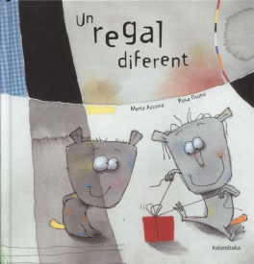 | Un regal diferent  Azcona, Marta; Osuna, Rosa  Kalandraka | En Tristany obsequia el seu amic Marcel amb un tros roba que li va sobrar de les cortines. A en Marcel li hauria agradat més una baldufa, però acaba agraint el regal perquè se n'adona de la quantitat d'utilitats que pot arribar a tenir un tros de roba.
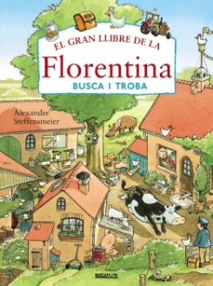 | El Gran llibre de la Florentina : Busca i troba  Steffensmeier, Alexander  Barcanova | En aquest àlbum es mostren diferents escenaris d'una granja. Cal observar i trobar diferents objectes, personatges i elements que apareixen a cada escena.

Benvolgudes famílies,
S’apropa el Nadal i quin millor regal que un bon llibre? Aquests són alguns dels llibres recomanats segons l’edat del vostre fill/a (Cicle Inicial). Però ja sabeu que les classificacions són difícils, cadascú és diferent, i tampoc és el mateix llegir sol que acompanyat per una persona gran.
“Contra tristesa: lectura. Contra avorriment: lectura. Contra angoixa: lectura. Contra solitud: lectura. Contra ignorància: lectura. Contra peresa: lectura. Contra abatiment: lectura.”
(Miguel Ángel Santos Guerra. «La magia de la lectura»)
Bones festes i bons regals!
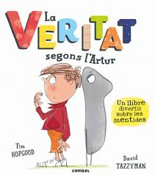 | La Veritat segons l'Artur  Tazzyman, David  Combel | L'Artur avui s'ha portat malament, i no sap què fer, si explicar la veritat o no. Un bon llibre per reflexionar sobre la importància de la veritat.
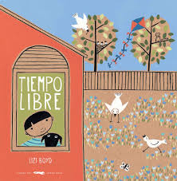 | Tiempo libre  Boyd, Lizi  Libros del Zorro Rojo | Un llibre sense mots que ens mostra la capacitat de l'infant en convertir en joc qualsevol cosa que faci amb ganes, i com n'és de feliç. A dins de casa i a fora, tant si plou com si fa bon temps, cada una de les estacions ens ofereix multitud d'activitats que ens conviden a fer-les tot jugant.
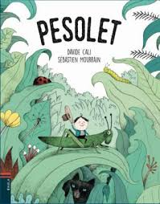 | PESOLET  Mourrain, Sébastien  Baula | Ens explica com és la vida d'en Pesolet, un nen molt petit, voleu descobrir quina és la seva feina de gran?
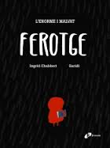 | L'Enorme i malvat ferotge  Chabbert, Ingrid  Brúixola | Aquest llibre presenta un ésser enorme, ferotge i malvat que vol estar sol. Però un dia una nena amb un llibre a la mà apareix i per molt que ell intenta fer que marxi, ella no li té por. Una història que tracta el tema de l'amistat, amb personatges que potser ja coneixem, o no.
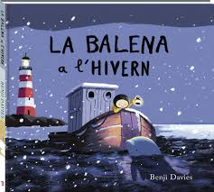 | La Balena a l’hivern  Davies, Benji  Andana | Segona part del llibre La Balena. Ja fa temps que en Noè va salvar la balena, aquest cop ella li tornarà el favor ajudant-lo a trobar el pare una nit d'hivern. Il·lustracions amb tons forts que acompanyen molt bé la història.
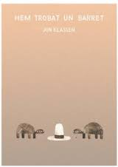 | Hem trobat un barret  Klassen, Jon  Milrazones | Una nova entrega de la col·lecció de Klassen sobre barrets. De nou ens presenta una història amb molt d'humor amb la que els infants es poden identificar. Una il·lustració que acompanya a la perfecció el text, aconseguint una gran expressió amb pocs detalls.

Benvolgudes famílies,
S’apropa el Nadal i quin millor regal que un bon llibre? Aquests són alguns dels llibres recomanats segons l’edat del vostre fill/a (Cicle Mitjà). Però ja sabeu que les classificacions són difícils, cadascú és diferent, i tampoc és el mateix llegir sol que acompanyat per una persona gran.
“Contra tristesa: lectura. Contra avorriment: lectura. Contra angoixa: lectura. Contra solitud: lectura. Contra ignorància: lectura. Contra peresa: lectura. Contra abatiment: lectura.”
(Miguel Ángel Santos Guerra. «La magia de la lectura»)
Bones festes i bons regals!
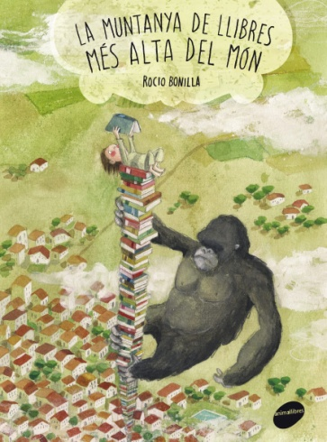 | La Muntanya de llibres més alta del món  Bonilla, Rocío  Animallibres | L’Enric estava convençut que havia nascut per volar. Mirava els avions, intentava fabricar-se ales de tot tipus, fins i tot va demanar poder volar com a regal per a Nadal! Però res no funcionava... Un dia, la seva mare li va explicar que hi havia altres maneres de complir el seu somni i li va posar un llibre a les mans. Aquell mateix dia, sense adonar-se’n, l’Enric va començar a volar...
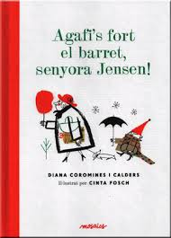 | Agafi's fort el barret, senyora Jensen  Coromines i Calders, Diana  Mosaics | A la senyora Jensen li agrada fer pastissos i tenir cura de les flors, però quan s'acosta Nadal, el que més li agrada és anar a un parc d'atraccions on hi viuen uns nanets. Aquesta vegada la senyora Jensen no es limita a observar-los, ella i el nan del fanalet en porten una de cap!
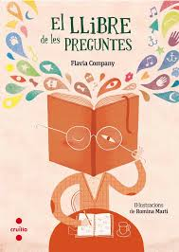 | El llibre de les preguntes  Company, Flavia  Cruïlla | El món que ens envolta està ple de preguntes que no ens hem fet mai. En aquest llibre descobriràs que la pregunta més innocent et pot fer arribar a conclusions sorprenents.
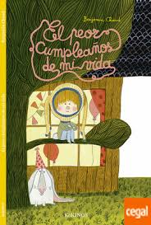 | El peor cumpleaños de mi vida  Chaud, Benjamin  Kókinos | Celebrar els aniversaris és el que més li agrada al protagonista d'aquest emocionant àlbum, sobretot si l'aniversari que es celebra és el seu. Però ara està igual de content perquè és la seva amiga Júlia qui fa anys, i l'ha convidat a la seva festa. Quantes expectatives!! Molt d'humor i moltes emocions.
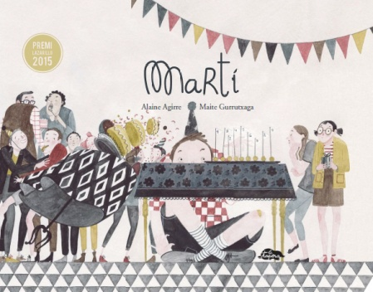 | Martí  Agirre, Alaine  La Topera | Una història d'amistat entre una nena i el protagonista, en Martí, un nen una mica més gran que va a la mateixa aula, la seva discapacitat es converteix en capacitats diverses des de la mirada de la seva amiga narradora. Una narració tendra que copsa molt bé la comunicació i el respecte entre els dos infants.
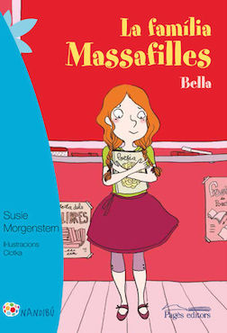 | La familia Massafilles  Morgenstern, Susie  Pagès | Una sèrie de set títols, cada un d'ells narrat per cadascun dels fills de la família Arthur, la Bella, l'Anna, la Cara, la Dana l'Elisa, la Flàvia i en Gabriel. Cròniques del dia a dia d'una família on la diversitat i la diversió està assegurada mentre coneixem millor a cada un dels protagonistes.

Benvolgudes famílies,
S’apropa el Nadal i quin millor regal que un bon llibre? Aquests són alguns dels llibres recomanats segons l’edat del vostre fill/a (Cicle Superior). Però ja sabeu que les classificacions són difícils, cadascú és diferent, i tampoc és el mateix llegir sol que acompanyat per una persona gran.
“Contra tristesa: lectura. Contra avorriment: lectura. Contra angoixa: lectura. Contra solitud: lectura. Contra ignorància: lectura. Contra peresa: lectura. Contra abatiment: lectura.”
(Miguel Ángel Santos Guerra. «La magia de la lectura»)
Bones festes i bons regals!
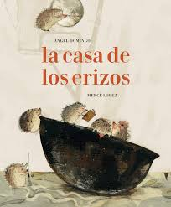 | La casa de los erizos  Domingo, Ángel  A buen paso | Quan s'apropa l'hivern tan fred, la família d'eriçons decideix que ha arribat el moment de buscar una llar més càlida. El trobarà al lloc on menys s'espera.
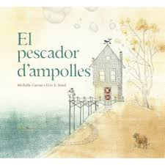 | El pescador d’ampolles  Cuevas, Michelle  Símbol | El pescador d'ampolles viu sol dalt d'un turó amb l'única companyia d'un arbre. La seva mirada sempre és a les onades esperant descobrir, lluny, el reflex d'un vidre. La seva és una feina molt important. És el responsable d'obrir les ampolles que troba al mar, mirar si porten algun missatge i d'assegurar-se que arriben als seus destinataris.
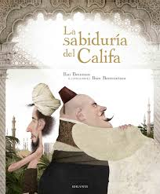 | La Sabiduría del Califa  Brenman, Ilan  Edelvives | Aquest conte, molt ben il·lustrat, ens situa a Bagdad on el pobre Hachid és acusat d'olorar menjars i el fan pagar. Ell s'hi nega, però el duen davant el Califa que emprarà tota la seva saviesa per resoldre aquest conflicte.
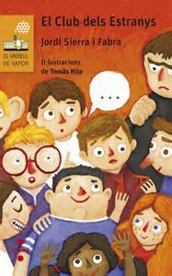 | El Club dels Estranys  Sierra i Fabra, Jordi  Cruïlla | A l'escola l'Hug i el Bernat, l'un tartamut i l'altre dislèxic, cansats de ser la burla dels altres, s'uneixen per formar un club dels estranys i defensar-se millor. Aviat d'altres alumnes, víctimes per una raó o una altra, demanen l'entrada al club. De mica en mica, és gairebé tota la classe qui ho desitja.
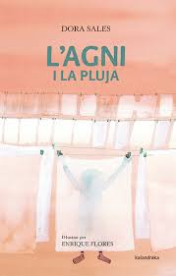 | L'Agni i la pluja  Sales, Dora  Kalandraka | L'Agni és un nen de deu anys i treballa tot el dia en un safareig de Bombai. És una d'aquelles persones que no té aixetes ni aigua a casa seva...però, somnia que la seva sort canviarà un dia...
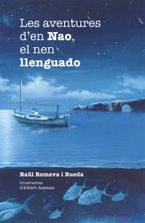 | Les Aventures d'en Nao, el nen llenguado  Romeva i Rueda, Raül  La Galera | L'avi Nao explica a la seva néta què li va passar quan era petit: es va convertir en un llenguado! Aquest llibre explica la seva història tot fent una crítica a la pesca d'assetjament. Una història ecologista, fantàstica i amb molt d'humor. Il·lustracions amb colors vius del fons del mar.

